Вопросы к ККР № 2 по дисциплине «Математика»

- Перечислите основные методы интегрирования. Приведите четыре табличных интеграла. Изложите сущность одного из методов интегрирования. Вычислите неопределенный интеграл 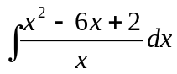.
- Дайте определение неопределенного интеграла. Сформулируйте свойства неопределенного интеграла. Изложите метод подстановки. Вычислите неопределенный интеграл 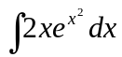.
- Запишите 3 типа интегралов от тригонометрических функций. Опишите методы интегрирования тригонометрических функций. Приведите примеры интегралов трех типов от тригонометрических функций. Вычислите интеграл 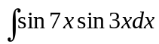.
- Дайте определение определенного интеграла. Запишите формулу Ньютона – Лейбница, свойства определенного интеграла. Объясните метод замены в определенном интеграле. Вычислите интеграл 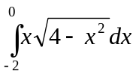.
- Дайте определение дифференциального уравнения первого порядка. Сформулируйте задачу Коши. Приведите пример дифференциального уравнения. Найдите частное решение уравнения уdу = x² dx, если у(0)=2.
- Дайте определение дифференциального уравнения с разделяющимися переменными. Изложите метод решения ДУ с разделяющимися переменными. Приведите пример дифференциального уравнения с разделяющимися переменными. Решите уравнение у' = усоs х.
- Дайте определение однородного дифференциального уравнения первого порядка. Изложите метод его решения. Приведите пример однородной функции. Проинтегрируйте однородное уравнение (x–y)ydx – x²dy = 0.
- Дайте определение дифференциального уравнения n-ого порядка. Сформулируйте задачу Коши. Изложите метод решения ДУ понижением порядка. Решите уравнение 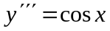 понижением порядка.
- Дайте определение однородного ДУ второго порядка с постоянными коэффициентами. Изложите метод его решения. Составьте характеристическое уравнение 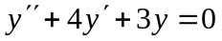. Решите уравнение
- Дайте определение числового ряда, частичной суммы ряда, суммы ряда. Сформулируйте известные признаки сходимости. рядов. Задайте общий член ряда 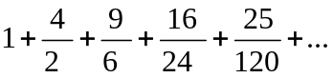. Исследуйте ряд 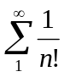на сходимость с помощью одного из признаков.

